**附件2**

**渔获物规格测量方法示意图**

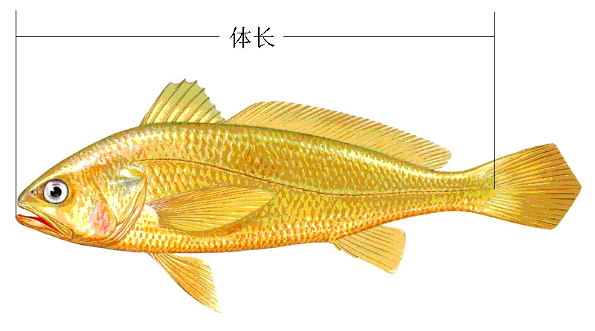

a)体长测量示意图（以大黄鱼为例）

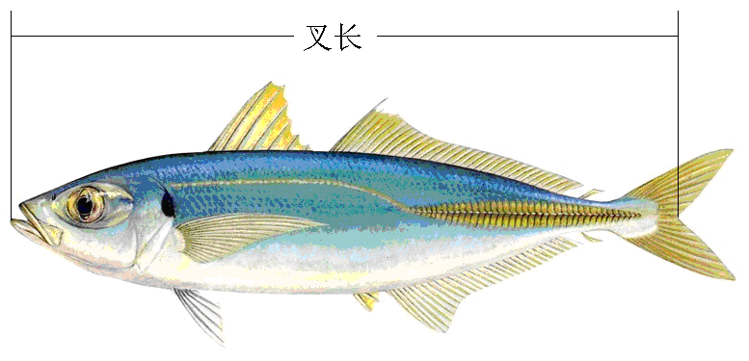

b)叉长测量示意图（以蓝圆鲹为例）

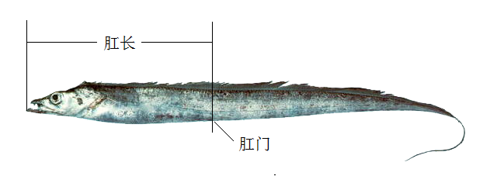

c)肛长测量示意图（以带鱼为例）

图片2

d)虾类体长测量示意图（以日本囊对虾为例）

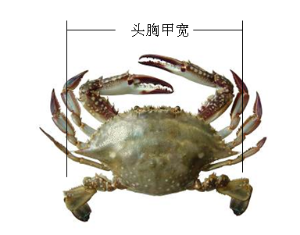

e）头胸甲长测量示意图（以三疣梭子蟹为例）

图片1

f)胴长测量示意图（以枪乌贼为例）